Основные направления и способы энергосбережения:
- Экономия электрической энергии;
- Экономия тепла;
- Экономия воды;
- Экономия газа;
- Экономия моторного топлива;
Почти ¾ поверхности нашей планеты занято океанами и морями. Твердой водой – снегом и льдом - покрыто 20% суши. От воды зависит климат планеты. Земля давно бы остыла и превратилась в безжизненный кусок камня, если бы не вода. У нее очень большая теплоемкость. Нагреваясь, она поглощает тепло, остывая, отдает его. Земная вода и поглощает, и возвращает очень много тепла и тем самым "выравнивает" климат. А от космического холода предохраняют Землю те молекулы воды, которые рассеяны в атмосфере. Тело человека на 2/3 состоит из воды. Вода регулирует температуру тела,
увлажняет воздух, обеспечивает доставку питательных веществ и кислорода ко всем клеткам тела, защищает и буферизирует жизненно важные органы, помогает преобразовывать пищу в энергию, помогает питательным веществам усваиваться органами, выводит шлаки и отходы процессов жизнедеятельности.
Казалось бы, большая часть нашей планеты это вода, однако за последние годы люди все чаще стали говорить об экономии воды, как о необходимом жизненном ресурсе.
По Федеральному закону № 261-ФЗ "Об энергосбережении и о повышении энергетической эффективности и о внесении изменений в отдельные законодательные акты Российской Федерации", подписанному 23 ноября 2009 г. Д. А. Медведев до 1 июля 2012 года обязательна установка счетчиков воды, отопления и электричества.
С чего начать экономию воды? Первым шагом экономии воды является установка счетчика на воду.

Цель работы: выяснить экономию семейного бюджета при подключении счетчиков холодной и горячей воды.

Актуальной проблемой жителей поселка н. п. Ёнский и п. Ёна является высокая стоимость коммунальных услуг. Для нагревания воды надо много энергии, стоимость которой постоянно возрастает.
Отопительных система требует значительных финансовых и материальных затрат на свое содержание.
Эффективное использование воды и ее экономия является ключом к повышению жизненного уровня каждой семьи.

Задачами работы являются: необходимость научиться использовать воду на бытовом уровне с максимальной пользой и минимальными затратами. Экономическое решение проблемы состоит в том, чтобы платить только за оказанные услуги, что возможно при установке приборов учета.

Методы исследования: сравнительно - аналитический, интервьюирование.

Мы решили проверить, действительно ли экономически выгодно для семьи, состоящей из 3 человек, установление счетчика на потребление воды.
Мы провели опрос 12 одноклассников и выполнили измерения потребляемой воды за неделю 3 объектами.
Вопросы анкеты:
- Имеете ли вы счетчики потребления воды в квартире? Довольны (недовольны)?
- Для вашей семьи установление счетчика экономически оказалось выгодным?
- Собираетесь ли установить счетчики потребления воды?
Результаты анкетирования:
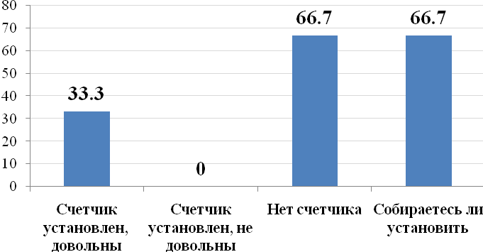
Объект 1. Установлены счетчики потребления воды в квартире.
Объект проживает в н. п. Ёнский. Топливо котельной: мазут.

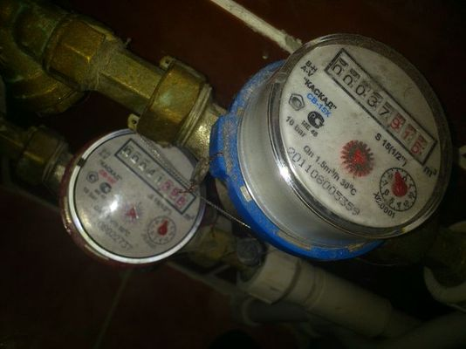 | 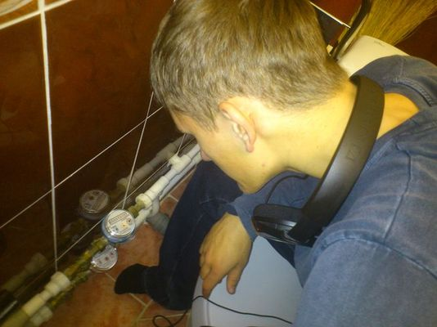

Объект 2. Установлены счетчики потребления воды в квартире, установлен электронагреватель воды. Объект проживает в п. Ёна. Электрическая котельная.

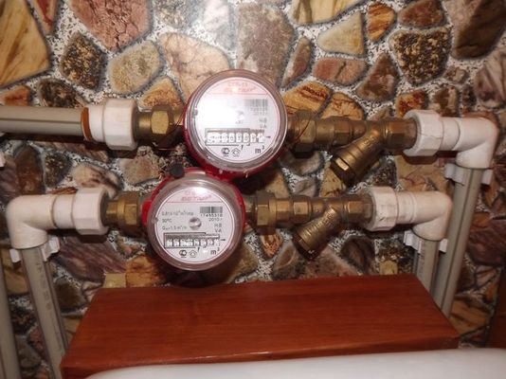 | 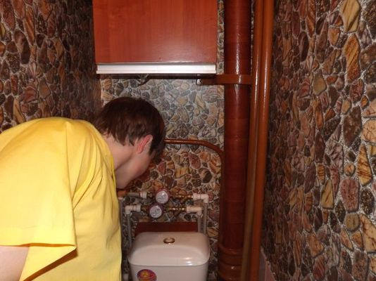

Объект 3. Не установлены счетчики потребления воды. Объект проживает в н. п. Ёнский. Топливо котельной: мазут.

Результаты исследования:
Объект 1.

Холодная вода |  | Горячая вода |  | Всего, руб | В среднем на одного человека, руб
Объем, л | Оплата, руб | Объем, л | Оплата, руб | Всего, руб | В среднем на одного человека, руб
2,25 | 29,84 | 1,25 | 208,94 | 238,78 | 79,59

Объект 2.

Холодная вода |  | Горячая вода |  | Всего, руб | В среднем на одного человека, руб
Объем, л | Оплата, руб | Объем, л | Оплата, руб | Всего, руб | В среднем на одного человека, руб
2 | 112,52 | - | - | 228,47 | 76,16
Электроэнергия | 115,95

Объект 3.
Данные взяты из квитанции по оплате за октябрь 2012 г.
Холодная вода |  | Горячая вода |  | Всего, руб | В среднем на одного человека, руб
Объем, л | Оплата, руб | Объем, л | Оплата, руб | Всего, руб | В среднем на одного человека, руб
- | 54,46 | - | 457,58 | 512,03 | 170,68

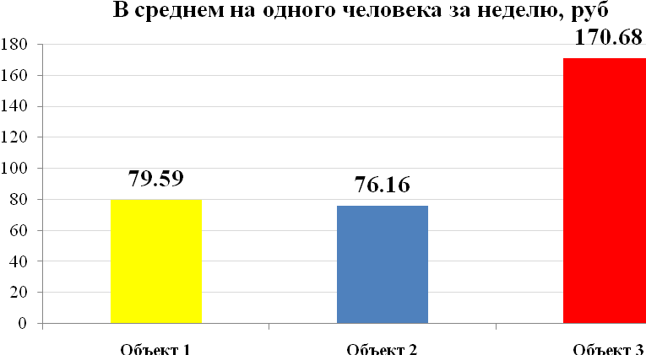

Выводы:
Установка счетчика по использованию воды экономически выгодна. Она позволяет уменьшить затраты по оплате коммунальных услуг примерно в 2,2 раза.

Потребление воды можно еще уменьшить, если выполнять простые правила:
- Не допускать, чтобы вода лилась понапрасну.
- Починить протекающие краны. (За год из крана вытекает 2000 литров, если из него вытекает 10 капель в минуту)
- Не мойте посуду под струей воды, используйте затычку в кухонной раковине.
- Принимайте душ, а не ванну. Для недолгого душа расходуется меньше воды, чем для наполнения ванной.
- Если вы чувствуете, что вода в душе или кране слишком холодная, вы можете уменьшить подачу холодной воды.
- Душ должен быть комфортен при расходе воды не более чем 10 л/мин. Измерьте расход воды в своем душе и поищите новую насадку для душа, если расход слишком высок.
- Не оставляйте воду включенной, пока вы чистите зубы.
- При приготовлении пищи используйте крышки и не используйте больше воды, чем требуется.
- Наполните стиральную машину перед началом стирки, проверьте программу машины и метки на одежде, чтобы не использовать более высокую температуру.

Причины, по которым следует установить приборы учёта:

1. Установка приборов учета воды - это существенная экономия семейного бюджета.
2. Имея в своей квартире индивидуальные счетчики воды, можно самому регулировать ее использование.
3. Установка приборов учёта решает проблему, связанную с перерасчётом за коммунальные услуги в период временного отсутствия и освобождает от процедуры сбора и предоставления всевозможных справок и документов, подтверждающих факт отсутствия.
4. Веским аргументом является возможность перестать платить за воду, которую вы вообще не потребляли, а это справедливое начисление коммунальных услуг.
5. Люди, установившие в квартирах приборы учета, начинают действительно экономно расходовать воду, а это - экономия для страны, это вклад, в защиту нашей природы.

Литература:

http://ru.wikipedia.org/wiki/Энергосбережение
http://www.water.ru/bz/param/water_in_life.shtml
http://prirodanikken.ru/voda1.html
http://www.kakprosto.ru/kak-133298-kak-nuzhno-ekonomit-vodu

